Actividad 1 – Transformación Digital
Propuestas de Transformación Digital
- Problemas principales:
  - Seguridad: Dependen totalmente de los procesos manuales. Usan papel para almacenar todos sus pedidos, ventas e información de inventario. En caso de accidente, todo desaparecería para siempre.
  - Carecen de herramientas que permitan a los usuarios comunicarse con la tienda de forma cómoda. Es importante que los clientes consulten los productos disponibles en la página web antes de ir a la tienda. No poder pagar con tarjeta de crédito también podría ser un factor crítico.
- Pilares de Transformación:
  - Digitalización de Procesos - Automatizar procesos repetitivos y sencillos facilitará significativamente la rutina diaria de los empleados del negocio.
  - Experiencia del Cliente - Hoy en día, antes de visitar una nueva tienda, la gente visita su sitio web y consulta las opiniones de otros clientes. Esto es práctico y ofrece una idea general de lo que hace el negocio.
- Soluciones Digitales:
  - Digitalizar sus registros de papel. Al principio puede resultar difícil acostumbrarse a utilizar nuevas herramientas para mantener registros electrónicos y transferirlos a la base de datos, en última instancia será mucho más eficiente y seguro que mantener los registros manualmente.
  - Crear un sitio web y destacar los productos y servicios que ofrece la tienda deleitará a los clientes existentes y atraerá a nuevos. Crear y mantener su propio sitio requiere la ayuda de nuevas especialistas y aumentará los costos. Sin embargo, esto permitirá las ventas de comercio electrónico y mejorará la experiencia del cliente.

Actividad 2 – Plan de Transformación Digital
Contexto.
Una gran granja cuenta con una cultura agrícola bien desarrollada. Los agricultores poseen numerosos animales (vacas, gallinas, ovejas, etc.), así como un amplio huerto donde cultivan frutas y verduras. Tras cosechar y preparar diversos productos, los agricultores llevan su cosecha al mercado más cercano, donde la venden. Gracias a la alta calidad de sus productos, han tenido un gran éxito.
Sin embargo, recientemente, su clientela ha disminuido considerablemente. Se ha abierto un nuevo supermercado en el pueblo, que ofrece una mayor variedad de productos y está abierto las 24 horas. Los agricultores desean mejorar su situación y están contactando a los funcionarios del mercado para que les ayuden.
- Pilares fundamentales
Dado que el mercado ha perdido su antigua popularidad, los organizadores y agricultores necesitaban encontrar una forma nueva y atractiva de distribuir sus productos. La idea era crear un sitio web para el mercado que uniera a los agricultores de la región y les brindara una plataforma práctica para exhibir sus productos, a la vez que permitiera a los clientes comprar directamente en la granja, sin hacer cola, en cualquier momento.
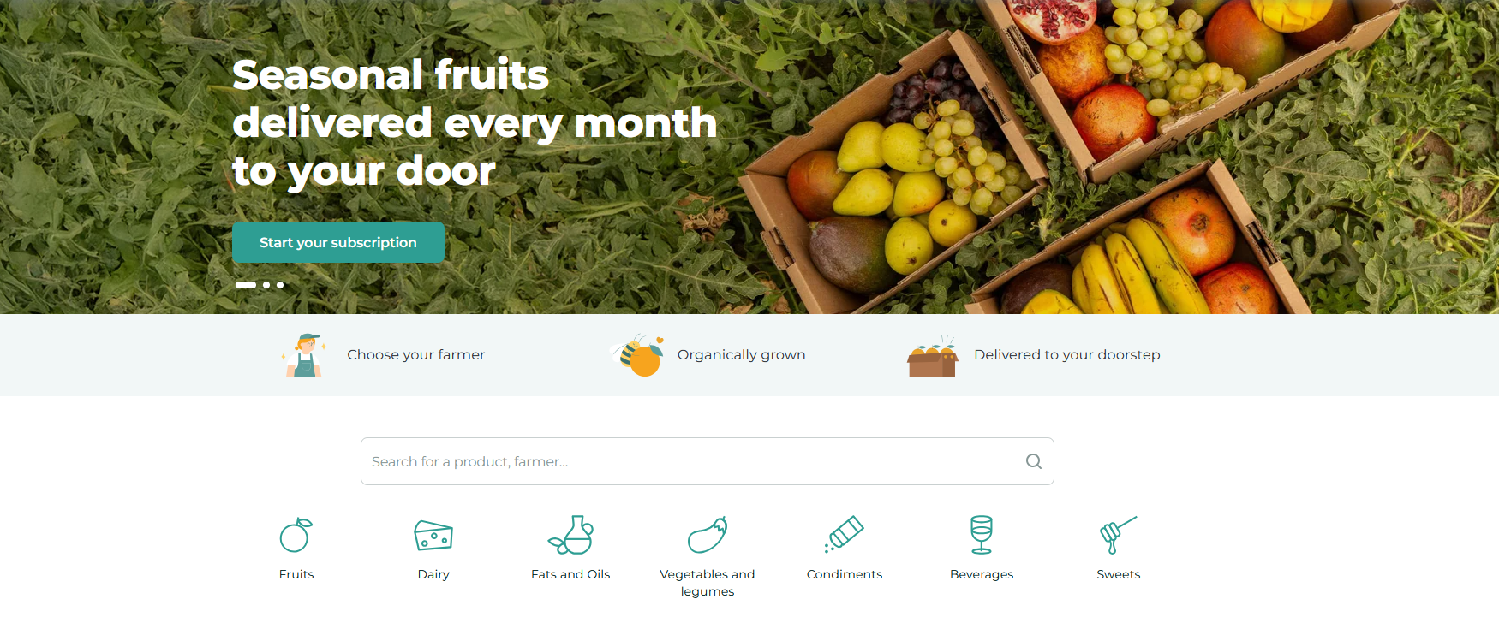
- Objetivos principales
El pago se podría realizar mediante un sistema de suscripción. Los clientes se suscriben a un agricultor, quien les entrega sus productos directamente una vez a la semana o al me. Este enfoque será conveniente para ambas partes; nadie tendrá que preocuparse por llegar a tiempo y superar a la competencia. Además, para el cliente, los productos entregados directamente desde la granja resultarán mucho más atractivos que los alimentos elaborados en fábrica desde los almacenes de la tienda.
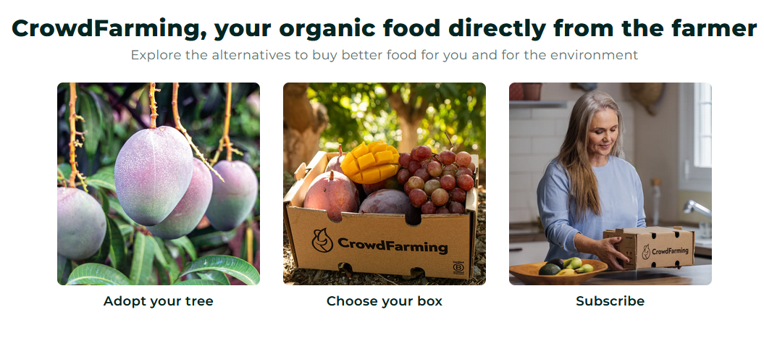
- Herramientas comunes
Los ganaderos, a su vez, necesitan digitalizar sus registros y describir sus eventos y productos. Por ejemplo, qué raza de vacas hay en la granja, cuántas hay y cuánta leche producen al mes. Al proporcionar información detallada sobre los productos e incluir precios regionales con impuestos incluidos, los ganaderos podrían vender sus productos a clientes remotos mediante, por ejemplo, el comercio electrónico.
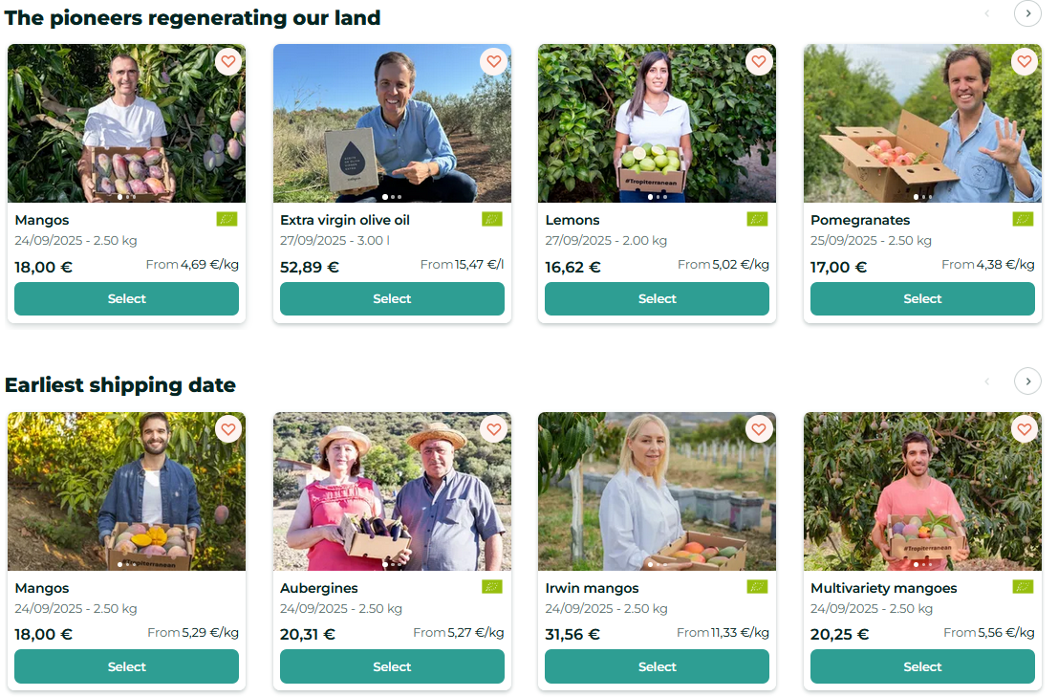
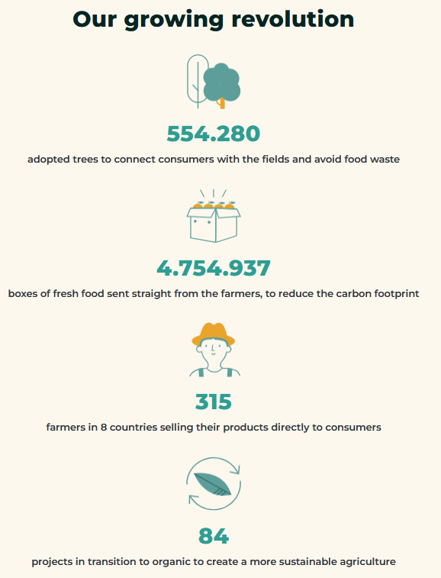
- Resultados esperados
Según los organizadores, los principales argumentos a favor del nuevo sitio web del mercado deberían ser la calidad de los productos y la facilidad de uso, así como la opción de entrega a domicilio. Este enfoque no solo ayudaría a fidelizar a los clientes actuales, sino también a atraer a nuevos de zonas más lejanas.
Entre los posibles desafíos se encuentra la falta de un registro detallado y la posterior digitalización que podrían encontrar los agricultores. Sin embargo, esto es necesario para mantener la competitividad y garantizar que los clientes tengan información completa sobre sus productos.

